**Консультация для родителей**

**«Дидактические игры для развития речи детей 6-7 лет»**

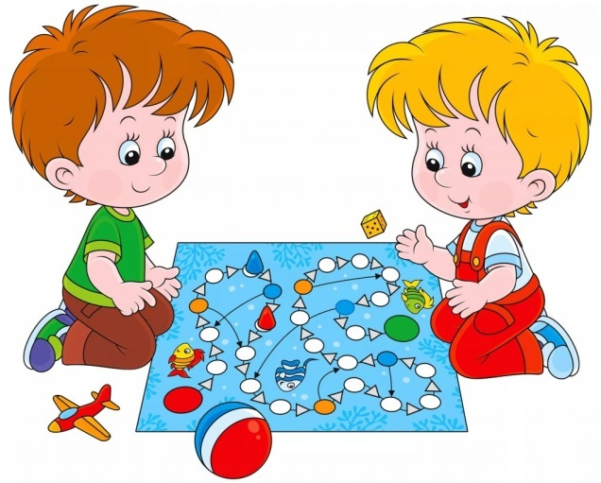

Особым  видом  игровой  деятельности  детей  в  возрасте  6-7лет  является

дидактическая игра. Единство игровой и дидактической задачи делает её уникальной формой взаимодействия в системе «воспитатель - воспитанник».

Дидактическая игра позволяет педагогу:

* руководить деятельностью детей, не вставая в позицию учителя;
* создавать  действенную  для  дошкольников  игровую  мотивацию

 делая  тем  самым деятельность привлекательной для него, учитывающей его потребности и интересы;

* ставить близкую и понятную дошкольнику цель, которая непосредственно связана с игровым мотивом;
* обеспечить  вариативность  ситуаций,  в  которых  ребенок  применяет  полученные знания, интеллектуальные умения и навыки, обобщенные способы действия;
* стимулировать активность всех детей.

В  процессе  дидактической  игры  создается  атмосфера  сотрудничества  взрослого  с ребенком, и складываются благоприятные условия для развития личности.

Для проведения дидактических игр необходима подготовка к ним:

* подбор  задач  и  содержания  игры  в  соответствии  с  возрастными   особенностями  и основными линиями психического развития детей;
* определение места игры в режиме дня;
* подготовка материала игры.

Создание воображаемой ситуации и игровой мотивации:

используемые методы и приемы;

опора на опыт детей;

активизация воображения, мышления и речи;

Организация дидактической игры:

форма  организации,  её  соответствие  возрастным  и  индивидуальным   особенностям детей группы;

регуляция игровых взаимоотношений, разрешение и предотвращение конфликтов;

контроль за выполнением правил;

оценка деятельности детей (критерии, характер, форма, содержание, объективность, эмоциональность);

активность детей в организации игры;

способы  руководства  игрой  (прямые  и  косвенные),  их  соотношение,   соответствие возрастным и индивидуальным особенностям детей.

Игра, как и всякая другая деятельность человека, имеет общественный характер. Она осуществляется посредством комплексных действий, в которые включается речь.

Воспроизводя  в  действиях  и  речи  жизнь  взрослых  людей,  ребенок   эмоционально отзывается на нее, оперирует знаниями, уточняет и обогащает их, в силу чего игра способствует развитию его познавательных и нравственных сил.

Развитие игровой активности детей, исправление недостатков  личности, коррекция поведения,  воспитание  речи  осуществляется  через  систему

разнообразных  игр, составляющих методику игровой деятельности.

Дидактические игры, несущие скрытую педагогическую цель -  сформировать у детей правильную  речь  и  одновременно  дать  им  определенные  знания,   обогащают словарный  запас,  совершенствуют  грамматический  строй  речи,  психические  и, прежде всего, познавательные процессы. Так, в играх с народными дидактическими игрушками развивается восприятие цвета, величины, формы предметов. Целый ряд игр  направлен  на  развитие  сообразительности.  В  играх  с  картинками

 дети классифицируют предметы и явления, что развивает связанные с этим умственные действия, операции анализа, синтеза, сравнения, обобщения и др., что способствует развитию наглядно ­ образного мышления.

Дидактические игры способствуют формированию у детей связной речи. Существует много разных видов дидактических игр:

*Игры  с  мячом*  («Какого  цвета?»,  «Вершки

корешки»,   «Годится  в  пищу  сырым?», «Какого  вкуса?»,  «Как  называется?»,  «Где  растет  цветок»,  «Хвойное  или лиственное», «Какой это лес?», «Как зовут детенышей?», «Кто где живет?», «Кто чем питается?», «Хищное или травоядное?», «Чей это дом?», «Чей это детеныш?», «Дикое или домашнее?», «Мясо или трава?», «Зимующая или перелетная?», «Назови птицу», «Как птицы говорят?», «Что кому нужно?», «Кто что делает?» и т.д.

*Игры с персонажем* (игрушка или картинка)«Помоги зайке», «Помоги мишке», «Играем с Дашей», «Паша в деревне»,  «Кого надо бояться?», «Медвежонок ищет маму», «Кто на кого похож?», «Даша играет в детский сад», «Птичья столовая», «Кто к нам прилетел?», «Кем быть?», «Что важнее?» и т.д.

**ПРИЛОЖЕНИЕ:**

**Дидактические игры по развитию речи**

**«Закончи предложение»**

(употребление сложноподчинённых предложений)

Мама положила хлеб... куда? ( в хлебницу)

Брат насыпал сахар... куда? ( в сахарницу)

Бабушка сделала вкусный салат и положила его... куда? ( в салатницу)

Марина не пошла сегодня в школу, потому что... ( заболела)

Мы включили обогреватели, потому что... (стало холодно)

Я не хочу спать, потому что... ( ещё рано)

Мы поедем завтра в лес, если... (будет хорошая погода)

Мама пошла на рынок, чтобы... (купить продукты)

Кошка забралась на дерево, чтобы...(спастись то собаки)

**«Кому угощение?»**

(употребление трудных форм существительных)

Взрослый   говорит, что в корзинке подарки для зверей, но боится перепутать кому что. Просит помочь. Предлагаются картинки   с изображением медведя, птиц —  гусей, кур, лебедей, лошади, волка,  лисы, рыси, обезьяны, кенгуру, жирафа,  слона. Кому мёд? Кому зерно? Кому мясо? Кому фрукты?

**«Назови три слова»**

(активизация словаря)

Дети становятся в шеренгу. Каждому участнику по очереди задаётся вопрос. Нужно, делая три шага вперёд, давать с каждым шагом три слова-ответа, не замедляя темпа ходьбы.

Что можно купить? (платье, костюм, брюки)

Что можно варить? Что можно читать? Чем можно рисовать? Что может летать? Что может плавать?   Что  (кто) может скакать? и т. д.

**«Кто кем хочет стать?»**

(употребление трудных форм глагола)

Детям предлагаются сюжетные картинки с изображением трудовых действий. Чем заняты  мальчики?  (Мальчики  хотят сделать  макет  самолёта)  Кем  они хотят стать? (Они хотят стать лётчиками). Детям предлагается придумать предложение со словом хотим или хочу.

**«Зоопарк»**

(развитие связной речи).

Дети  садятся  в  круг,  получая  по  картинке,  не  показывая  их  друг  другу.  Каждый должен описать своё животное, не называя его, по такому плану:

Внешний вид;

Чем питается.

Для игры используются «игровые часы». Вначале крутят стрелку. На кого она укажет, тот начинает рассказ. Затем вращением стрелки  определяют, кто должен отгадывать описываемое животное.

**«Сравни предметы»**

(на развитие наблюдательности, уточнение словаря за счёт названий деталей и частей предметов, их качеств).

В  игре  можно  использовать  как  вещи  и  игрушки,  одинаковые  по  названию,  но отличающиеся  какими-то  признаками  или  деталями,  так  и  парные  предметные картинки. Например, два ведра, два фартука, две рубашки, две ложки и т.д.

Взрослый сообщает, что прислали посылку. Что же это? Достаёт вещи. «Сейчас мы их внимательно рассмотрим. Я буду рассказывать об одной вещи, а кто-то из вас — о другой. Рассказывать будем по очереди».

Например: Взрослый: «У меня нарядный фартук».

Ребёнок: «У меня рабочий фартук».

Взрослый: «Он белого цвета в красный горошек».

Ребёнок: «А мой — тёмно-синего цвета».

Взрослый: «Мой украшен кружевными оборками».

Ребёнок: «А мой — красной лентой».

Взрослый: «У этого фартука по бокам два кармана».

Ребёнок: «А у этого — один большой на груди».

Взрослый: «На этих карманах — узор из цветов».

Ребёнок: «А на этом нарисованы инструменты».

Взрослый: «В этом фартуке накрывают на стол».

Ребёнок: «А этот одевают для работы в мастерской».

**«Кто кем был или что чем было»**

(активизация словаря и расширение знаний об окружающем).

Кем  или  чем  раньше  был  цыплёнок  (яйцом),  лошадь  (жеребёнком),  лягушка (головастиком),  бабочка  (гусеницей),  ботинки  (кожей),  рубашка  (тканью),  рыба (икринкой), шкаф (доской), хлеб (мукой), велосипед (железом), свитер (шерстью) и т.д.?

«Назови как можно больше предметов»

(активизация словаря, развитие внимания).

Дети становятся в ряд, им предлагается по очереди называть предметы, которые их окружают. Назвавший слово — делает шаг вперёд. Выигрывает тот, кто правильно и чётко произносил слова и назвал большее количество предметов, не повторяясь, и таким образом оказался впереди всех.

**«Подбери рифму»**

(развивает фонематический слух).

Взрослый  объясняет,  что  все  слова  звучат  по-разному,  но  есть  среди  них  и  такие, которые звучат немножко похоже. Предлагает помочь подобрать слово. По дороге шёл жучок, Песню пел в траве ... (сверчок).Можно использовать любые стихи или отдельные рифмы.

**«Назови части предмета»**

(обогащение словаря, развитие умения соотносить предмет и его части).

Показать картинки с изображением дома, грузовика, дерева, птицы и т.д.Ребёнок сам называет все части.

